Sistema de Regime Próprio de Previdência de Maués


PORTARIA N° 013/2023 DE 04 DE ABRIL DE 2023
O DIRETOR DO FUNDO DE PREVIDÊNCIA SOCIAL DO MUNICÍPIO DE MAUES/SISPREV/MAUES, no uso de suas atribuições que lhe são conferidas pela Lei Municipal n.218/2012 de 21 de Dezembro de 2012, Art. 48, Paragrafo Único, inciso I, alíneas 11,18, 26 e 27.

RESOLVE:
- - DESIGNAR o servidor CLEUNILDO DE OLIVEIRA ALVES, Diretor Presidente do SISPREV/MAUÉS, portadora do RG n°0412690-4 SSP/AM e CPF n° 078.502.202-34, a empreender viagem a cidade de Manaus, em conformidade com o Art.127 da Lei Municipal n°08, de 01 de Julho de 1998.
- - AUTORIZA o pagamento de 09 (nove) diárias no valor de R$-320,00 (Trezentos e vinte reais) cada, totalizando R$- 2.880,00 (DOIS MIL, OITOCENTOS E OITENTA REAIS), para custeio de hospedagem, alimentação e transporte, nos serviços em Manaus para Participar do treinamento do Sistema Betha e entrega dos documentos do mês de março de 2023 junto a Record Contabilidadde no período de 04 a 12/04/2023.
- - Fica estipulado no prazo de 05 (cinco) dias úteis, após o retomo do servidor, para apresentar junto a Diretoria Administrativa Financeira, relatórios de suas atividades na execução da missão, inclusive anexando documentos de visita.
IV- O não cumprimento do respectivo mandamento que trata o Inciso III desta Portaria, implicará em ser descontado do servidor, os valores recebidos a título de diárias.
V - A presente Portaria entrará em vigor na data de sua assinatura, revogadas as disposições em contrário.
CIENTIFIQUE-SE, REGISTRE-SE E PUBLIQUE-SE.
FUNDO DE PREVIDÊNCIA SOCIAL DO MUNICÍPIO DE MAUÉS-AM/SISPREV/MAUÉS, 04 DE ABRIL DE 2023
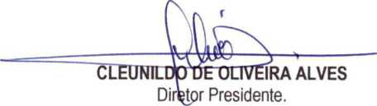

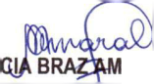
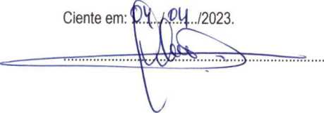
ARAL.
PUBLICADA A PRESENTE PORTARIA por afixação em local próprio e de acesso público, na Sede do Sisprev/Maués, em conformidade com o disposto no §1°do Art. 91 da Lei Orgânica do Município de Maués.

MAR
Diretora Administrativa Financeira Interina

Rua Batista Michiles, 948 - Centro - CEP 69.190-000 - Maués - Amazonas

